2017-09-12

Hjärtmaskinen Lucas hjälper Avesta Lasarett att rädda liv
Nu är all medicinsk utrustning som Södra Dalarnas Sparbank skänkt till Avesta Lasarett tagen i bruk. Den sista leveransen är maskinen Lucas som används för hjärt- och lungräddning vid såväl akutmottagningen som under transport till och mellan sjukhus.
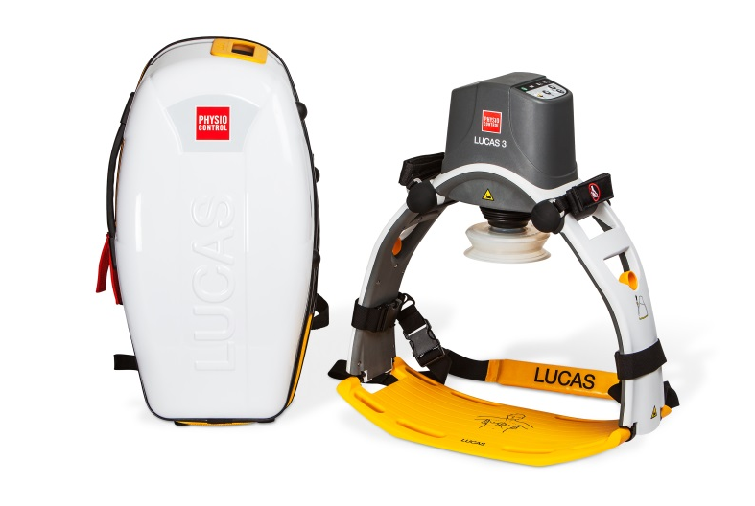
- Lucas har redan bidragit till att rädda liv sedan vi tog den i bruk. Maskinen kan med exakt tryck och frekvens utföra effektiv hjärt-lungräddning under längre tid än vad som är möjligt med manuell hjärtmassage. Den frigör också händer så att ambulans-sjukvårdare, läkare och sjuksköterskor kan fokusera på andra livräddande uppgifter. Denna absolut modernaste apparat är vi hittills ensamma om i Dalarna att ha, säger Marcus Carlsson, hjärtläkare och biträdande verksamhetschef på Avesta Lasarett.

Den sammanlagda gåvan på 1,3 miljoner kronor från Södra Dalarnas Sparbank har Avesta Lasarett tidigare investerat i en ultraljudsapparat som möjliggör snabbare diagnos i akuta, ibland livshotande situationer, ett videolaryngoskop för säkrare akuta intubationer samt en så kallad endoskopistapel, för kameraundersökning av mage och tarm.
För mer information
Marie-Louise Albertsson – Verksamhetschef Landstinget Dalarna
– Akut, Medicin, Geriatrik och Rehabilitering Avesta lasarett
Tel. 0226-49 61 14, 070-603 64 23, marie-louise.albertsson@ltdalarna.se
Therese Oljans Backlin, Marknadsansvarig, Södra Dalarnas Sparbank,
Tel. 0225-358 20, 070-240 69 14, therese.oljans@sodradalarnassparbank.se.

